Santiago, 27 de Enero 2010

Señor
Superintendente de
Valores y Seguros
PRESENTE

Ref.: Cambio de Dirección

Señor Superintendente:

Dando cumplimiento a la normativa vigente para las Administradoras de Mutuos Hipotecarios, comunicamos a Ud. nuestra nueva dirección y teléfono a contar del o1 de Febrero del 2010:

Calle Grajales 2140 comuna de Santiago Centro
Teléfono: 4849550

Sin otro particular, saluda atentamente a usted.

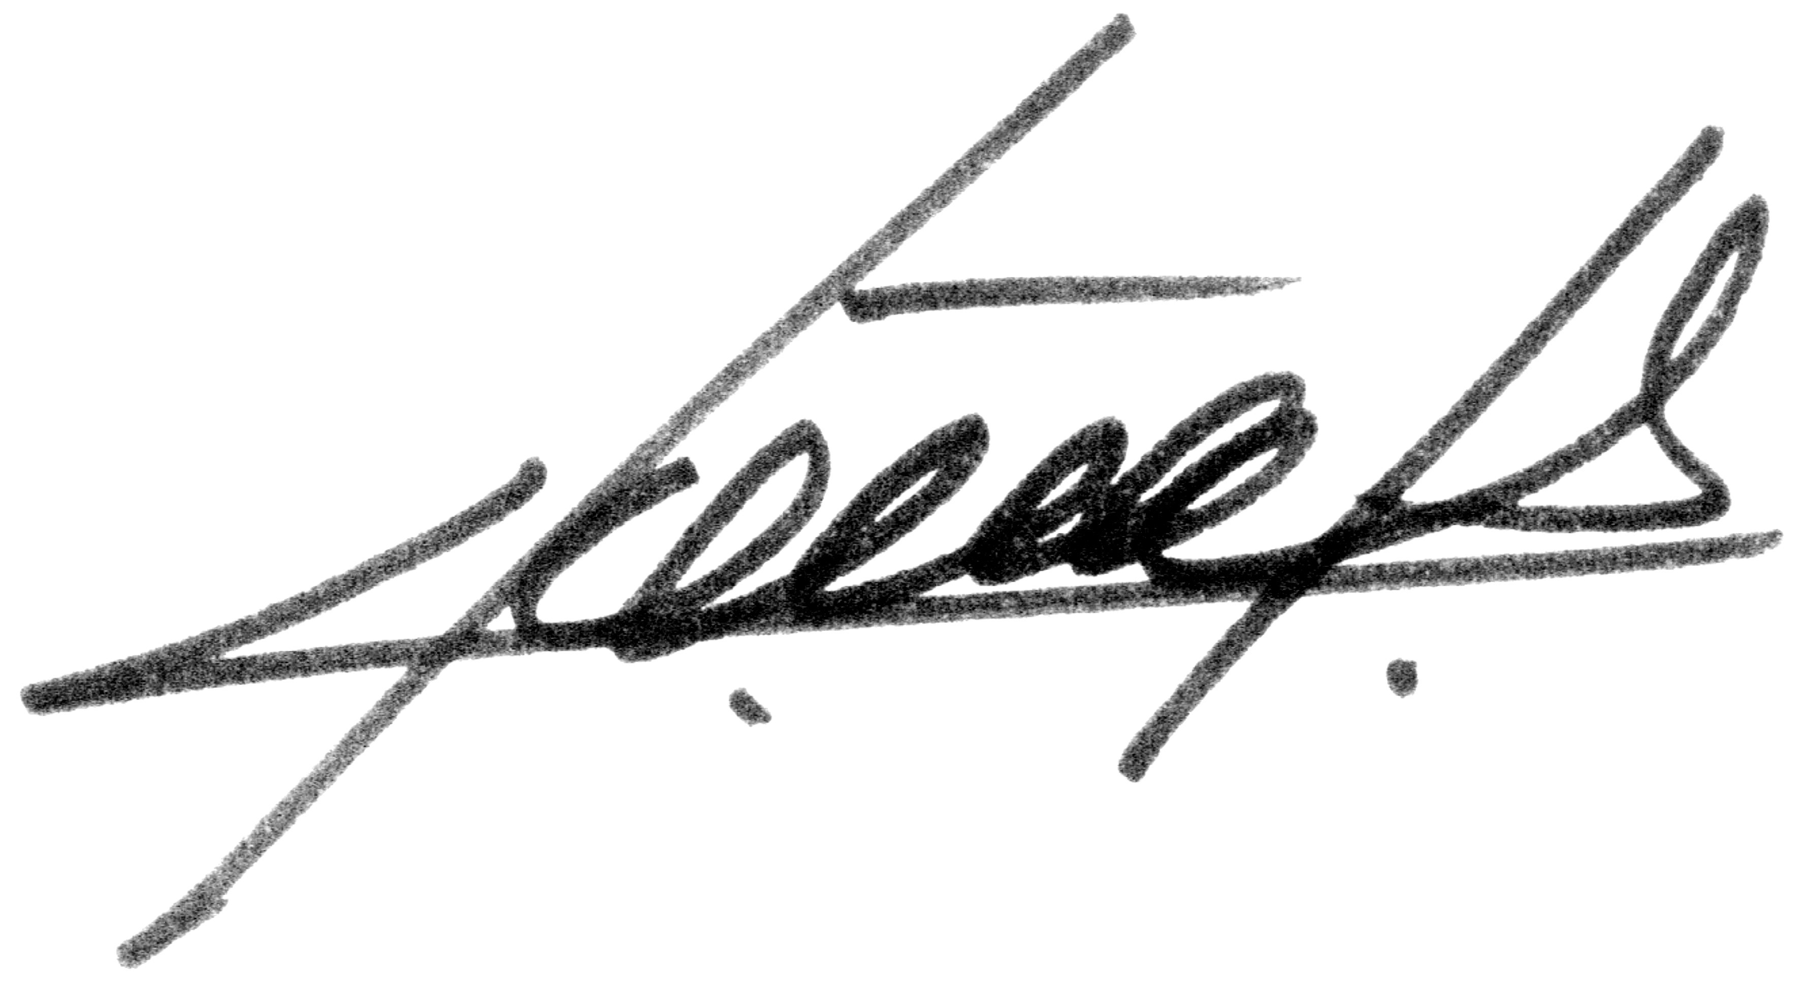

Jaime Cañas Contreras
Gerente General
ADMINISTRADORA DE MUTUOS
HIPOTECARIOS HOGAR Y MUTUO S.A.

Cc:archivo

